**Д/И «Блиц – опрос по ПДД»**

**Цель:** проверка уровня знаний детей по ПДД.

**Задачи:**

1. Учить правильно, грамотно формулировать ответы по ПДД. Закреплять знания детей о безопасном поведении на дороге, знание дорожных знаков, сигналов светофора, их значение, как правильно вести себя в транспорте, на дороге и улицах.

2.Развивать внимание, память, наблюдательность, речь.

3.Воспитывать уважение к законам.

**Материалы:** карточки с вопросами, фишки, мешочек/ коробка

**Ход:**

**1 вариант:** Взрослый/ ребёнок, не глядя, достаёт из мешочка/ коробки вопрос. Взрослый зачитывает его ребёнку. Ребёнок даёт ответ. За правильный ответ получает фишку. В конце опроса дети подсчитывают фишки. Выигрывает тот ребёнок, у кого фишек больше.

**2 вариант:** Играет две и более команды.

**Ресурсы:** «Дорожная безопасность» С. Вохринцевой. Тесты для дошкольников и начальной школы

**Д/И «Блиц – опрос по ПДД»**

**Д/И «Блиц – опрос по ПДД»**

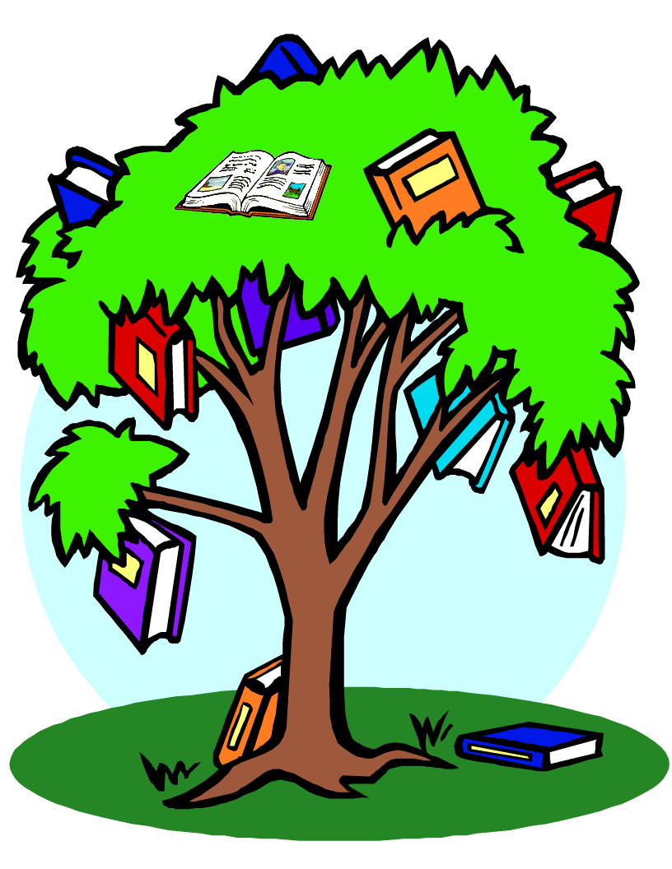

**Сколько колес у легкового автомобиля? ( 4)**

Сколько человек могут ехать на одном велосипеде? (1)

Кто ходит по тротуару? (пешеход)

Кто управляет автомобилем? (Водитель)

Как называется место пересечения двух дорог? (Перекресток)

Для чего нужна проезжая часть?

(для движения транспорта)

По какой стороне проезжей части движется транспорт? ( По правой)

Что может произойти, если пешеход или водитель нарушил правила дорожного движения?

(Авария или ДТП)

Какой сигнал верхний на светофоре?    (Красный)

С какого возраста разрешается детям ездить на велосипеде по улице?

(С 14 лет)

Сколько сигналов у пешеходного светофора? (Два)

Сколько сигналов у светофора?  (Три)

На какое животное похож пешеходный переход?

( На зебру)

Как пешеход может попасть в подземный переход?

( По лестнице вниз)

Если нет тротуара, где можно двигаться пешеходу? (По обочине слева, навстречу транспорту)

Какие машины оборудованы специальными звуковыми и световыми сигналами?

(«Скорая помощь», «Пожарная», «Полицейская» машины)

Что держит в руке инспектор ГИБДД?    ( Жезл)

Где нужно играть, чтобы не подвергаться опасности? ( Во дворе, на детской площадке)

Какой сигнал нижний на светофоре?    (зелёный)

Почему светофор называют другом на дороге? (Светофор регулирует движение на дороге. Он помогает пешеходам и водителям соблюдать ПДД)

Кого называют «пассажир»?

Кого называют «пешеход»?

Что такое дорога?

Дорога – проезжая часть, а так же тротуар, обочина, разделительная полоса

Что такое тротуар?

Тротуар – это часть дороги, по которой ходят люди. Он находится рядом с проезжей частью и отделён бордюром или отделён от неё газоном.

Где можно переходить дорогу? (6 способов)

Кто управляет автомобилем?

Водитель, который должен знать ПДД и устройствоавтомобиля. Во время езды водитель следит за дорогой, движущимися ТС, дорожными знаками и пешеходами.

Какие бывают светофоры?

Светофоры бывают для транспорта и пешеходов, трамваев и т.д.

Какие сигналы подаёт светофор для пешеходов? Светофор для пешеходов подаёт два сигнала: красный – стой, зелёный – иди.

Вы сели в машину. Что должны сделать родители или вы сами перед тем как автомобиль тронется? Обязательно пристегнуться ремнём безопасности.

С какой стороны (спереди/ сзади) обходят автобус? (нельзя обходить ТС ни спереди, ни сзади)

С какой стороны (спереди/ сзади) обходят трамвай?

Где можно перейти дорогу, если нет пешеходного перехода?

Где хорошо просматривается дорога

Назовите знаки круглой формы, с красной каемочкой? Что они обозначают? «Запрещающие знаки»:. Они запрещают движение пешеходов в неположенном месте, движение на велосипедах ит.д.

Назовите, что обозначают знаки треугольной формы с красной каемочкой? (Это знаки предупреждающие: они предупреждают водителя о скользкой дороге, о том, что впереди пешеходный переход, что на дороге могут появиться дети).

Назовите, что обозначают знаки квадратной или круглой формы, голубого цвета? А это знаки предписывающие: указывают направление движения, место остановки автобуса, пешеходный переход, велосипедную дорожку.

Назовите, что обозначают знаки прямоугольной формы голубого цвета. На них белый квадрат с соответствующим рисунком? Есть знаки сервиса: они укажут водителю, где находится пункт первой медицинской помощи, телефон, пункт питания, гостиница, пост ДПС.

Назовите, что обозначают знаки синие с белым квадратом внутри. На квадрат нанесен рисунок? Еще есть знаки особых предписаний: Они укажут пассажирам и водителям, где место остановки автобуса, троллейбуса, трамвая, легковых такси.

Что должен делать пешеход, чтобы стать заметней для водителя?

иметь на одежде световозвращатели.

На каком расстоянии заметен в ближнем свете фар человек, на одежде которого есть светооражатели?

На расстоянии до 100 метров.

Почему при переходе дороги ребенка нельзя везти на санках, а надо взять его за руку и так переходить дорогу?

При переходе дороги санки могут опрокинуться.

Кому надо выходить первому из автобуса взрослому или ребенку?

Первым надо выходить из автобуса взрослому и принимать ребенка на руки. Если пустить ребенка вперед себя, то он может побежать переходить дорогу.

Почему нежелательно, чтобы маленький ребенок переходил дорогу с мячом в руке, даже если вы его держите за руку?

Мяч может выскользнуть из рук ребенка и покатится по дороге, а ребенок сделает рывок и побежит за мячом.

Почему на остановке транспорта следует держать за руку ребенка?

Зона остановки - опасная зона. Пассажиры, которые всегда торопятся, не заметив ребенка просто подтолкнут его под колеса автобуса (ребенок не в силах сдержать натиск пассажиров).

Кто сидит рядом с водителем? (Пассажир)

Кто стоит на перекрестках с жезлом? (Регулировщик)

Что бывает пешеходным и подземным? (Переход)

Если горит красный свет? (Стой)

Часть дороги, где ходят только пешеходы? Пешеходная дорожка

Когда темно, что освещает дорогу? (Фонари)

Общественный транспорт? (Автобус)

Что такое «зебра»?

Назовите виды транспорта.

Назовите части машины.

Что помогает пешеходам и водителям безопасно двигаться по дороге?

Где люди ждут транспорт?

Почему зимой на дороге, улице надо быть особенно внимательным и осторожным?

Почему нельзя появляться внезапно перед близко идущим транспортом?

Где нужно ждать троллейбус, автобус?

Что такое регулируемый перекрёсток?

Когда можно переходить дорогу на регулируемых перекрёстках?

Где на проезжей части можно переждать поток машин?

Что помогает регулировщику управлять движением?

Какие вы знаете правила поведения в транспорте?

Какое движение на вашей улице - одностороннее или двустороннее?